锡装股份成功登陆深交所 光伏市场打开第二增长曲线
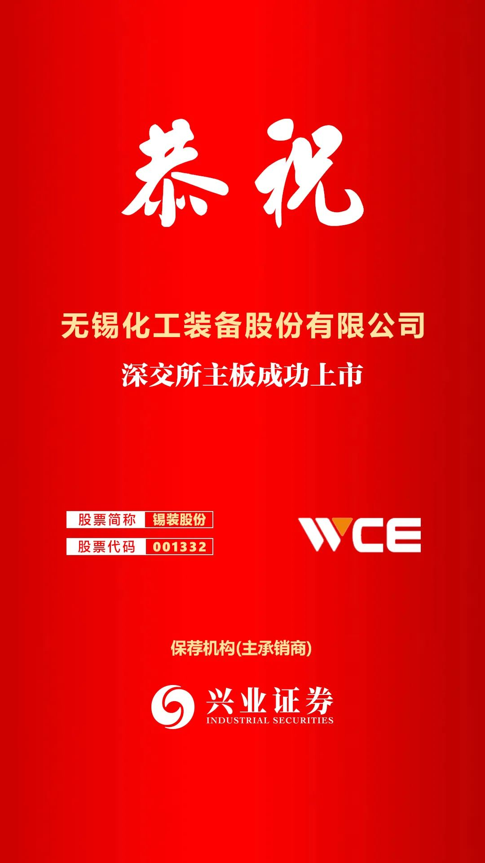中国上市公司网/文20日，无锡化工装备股份有限公司(股票简称“锡装股份";股票代码：001332)正式登陆深交所。此次IPO，锡装股份计划募资资金11.98亿元，主要投向年产12000吨高效换热器生产建设项目、年产300台金属压力容器及其配套建设项目，并补充营运资金6.02亿元。公开资料显示，锡装股份主要从事金属压力容器的研发、设计、制造、销售及相关技术服务，产品主要应用于炼油及石油化工、基础化工、核电及太阳能发电、高技术船舶及海洋工程等领域。此次公司成功上市，代表着锡装股份多年的经营成果获得资本市场的认可，也代表着公司发展迎来新的阶段。在资本市场的助力之下，锡装股份又将走向新的发展舞台。未来，锡装股份不断拓展公司产品在炼油及石油化工、基础化工、核电及太阳能发电、高技术船舶及海洋工程等业务领域的应用，为全球客户提供优质可靠的工业装备，力争发展成为一家全球领先的压力容器品牌供应商。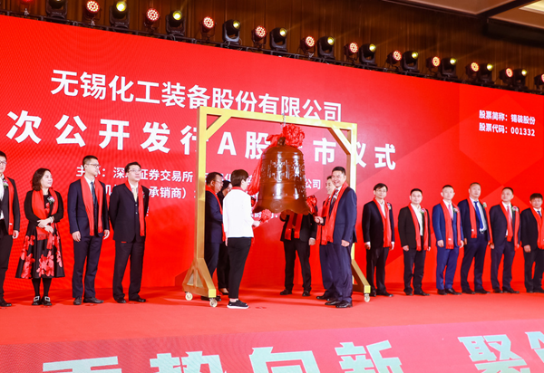产品质量过硬 客户资源优势突出自成立至今，锡装股份一直以“科技强企，服务全球”作为发展战略，以“高端产品，高端市场”作为发展定位。始终坚信公司产品技术和品质的提升将有效带动公司发展，从而提升公司的核心竞争力。由于公司长期深耕于能源、化工装备行业，致力于向客户提供充分满足其需求的特种设备，在市场上已经具有较强的竞争优势及良好的品牌影响力。锡装股份严格按照国家标准和行业标准进行质量评估和控制，近年来取得了国内外压力容器行业的主要资质认证。公司目前拥有国内特种装备(A1、A2级压力容器)制造许可证、设计许可证以及民用核安全制造许可证(核安全2、3级)等认证证书，以及挪威及德国DNV·GL、法国BV和英国LR等国际著名船级社的企业资质认证。上述国内外顶级资质认证不仅是对公司在业内技术实力的认可，亦是公司产品长盛不衰和享有盛誉的关键决定因素。凭借着出众的技术实力、过硬的产品质量以及优质的客户服务，锡装股份不断地在国际市场上拓展优质的客户渠道。截至目前，锡装股份先后为境内外客户提供了大量优质的压力容器产品，目前已是中国石油、中国石化、中国海油、中国核电、中广核、中化集团、壳牌石油(Shell)、埃克森美孚(ExxonMobil)、英国石油公司(BP)等国内外众多大型企业集团的合格供应商。与此同时，锡装股份通过与主要的跨国企业集团建立起稳定的合作关系，从而切入各个国家和地区市场。报告期内，公司的境外销售收入占比较高，主要客户均为各行业的国际巨头企业。随着公司大量优质产品持续出口到世界各地，锡装股份已经成为行业内国际化发展的典范。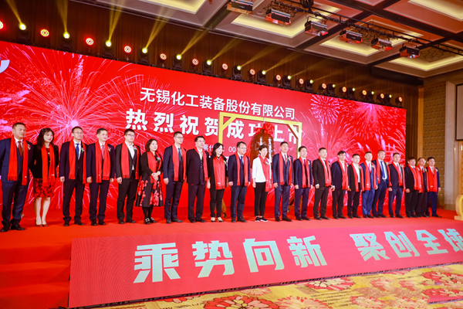核心技术优势突出 光伏打开第二增长曲线自成立以来，锡装股份高度重视产品研发，目前在新能源、高效节能装备和模块化、集成化领域已有颇多斩获，多项产品及技术工艺填补了国内空白。其中，公司研制的烧结型高通量换热管打破了国外产品在该领域的垄断地位，帮助国内多家大型能源企业成功实现进口替代，实现了节能降碳的目标;此外，锡装股份研制的高效节能降膜式蒸发器的质量与技术指标均已媲美海外同系列高端进口产品。作为江苏省高新技术企业，锡装股份拥有江苏省高效传热与节能工程技术研究中心和江苏省博士后创新实践基地。截至目前，公司已拥有61项专利，其中6项发明专利、55项实用新型专利以及1项独占许可发明专利。为了有效降低某一个行业的周期性波动风险，锡装股份不断地拓宽下游客户的行业分布，将产品市场延伸至高技术船舶及海洋工程、核电和太阳能等新兴领域。随着下游客户行业分布的不断扩大，能够在一定程度上提高公司在经营方面的抗周期性能力。在太阳能发电领域，锡装股份掌握了太阳能光热电厂蒸汽发生系统和油盐换热器等核心装备的设计及制造技术。2018年10月，中广核德令哈50MW光热电厂成为首个正式商业投运的示范项目。其中，锡装股份成功自主设计、制造的油盐换热器，已经成为该光热电厂的核心设备，这标志着公司成为全球为数不多的掌握该领域核心技术的厂家之一。由于在关键产品上具备的核心技术优势，锡装股份已被国内外多个筹建的重大光热发电项目业主方邀请进行技术交流并参与投标。2018年12月，公司再次成为上述示范项目中规模最大的槽式光热发电项目——中船重工乌拉特中旗100MW槽式光热发电项目的油盐换热器中标供应商。作为清洁能源的重要组成部分，太阳能光伏发电目前进入高速发展期。其中高纯多晶硅是太阳能光伏产业的基础原材料，是主流太阳能电池生产工艺的核心物料。多晶硅的生产需要大量使用金属压力容器产品，而且对设备的质量以及可靠性要求极高，这为高端压力容器制造厂家创造了较多的市场机会。凭借自身的综合实力，锡装股份已经与多家大型多晶硅企业建立了良好的合作关系，获得了高端换热器产品及关键反应器产品的订单，公司在2021年度的新增订单约10.32亿元，其中多晶硅领域的新增订单约3.99亿元，公司目前已成为国内该领域的主要供应商之一。不难看出，光伏市场正在为锡装股份打开新的增长空间。上市以后，锡装股份将进一步发挥在研发、生产、服务、质量、品牌、市场和人力资源等方面的综合竞争优势，通过内涵增长和外延扩张的方式，持续提升产品在国内和国际市场的份额，不断完善公司的创新机制，实现公司的健康快速发展。

